Sterktes | Open houding  “Staat open voor nieuwe uitdagingen, communicatief vaardig.” (H. el Messaoudi, beoordelingsformulier, 2022)  “Deze open houding zorgt er voor dat je toegankelijk bent en meer informatie krijgt die je nodig hebt.” (A. van Dijk, beoordelingsformulier, 2023)  Enthousiast  “Je bent enthousiast over wat we doen en wilt graag mee doen.” (S. Albers, feedbackmoment, 2024)  “Je bent een enthousiaste jongen die open staat om van alles te leren.”(A. van Dijk) | Zwaktes | Planning  “Deze had je vaker mogen delen. Zo neem je de organisatie ook mee in jou proces en stappen die je maakt. Ook kunnen zij jou eerder helpen waar nodig.” (A. van Dijk, beoordelingsformulier, 2023)  “Tijdens het werken aan documenten mag je nog wat gestructureerder zijn waardoor in tijdsplanning het beter uitkomt” (S. Albers, feedbackmoment, 2024)  Chaotisch  Dit kaartje kreeg ik vanuit het leerteam. Ik kan chaotisch overkomen in samenhang met mijn planning. Ook kan dit zo overkomen, omdat ik snel naar nieuwe dingen kan overschakelen en mn focus snel op andere dingen leg.  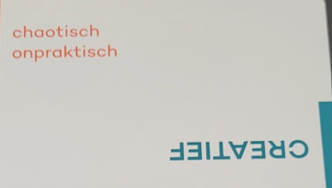
Kansen | Breder topsportbeleid dat niet alleen prestaties benadrukt, maar ook de kwaliteit van de weg naar succes (Duijvestijn et al., 2024).  Groei markt personal trainer  Volgens The Business Research Company zal de wereldwijde markt voor personal trainers naar verwachting groeien van $39,06 miljard in 2023 naar $41,43 miljard in 2024. (The Business Research Company, 2024) | Bedreigingen | Technologische afhankelijkheid Hoewel technologie kansen biedt, kan afhankelijkheid van complexe systemen de toegankelijkheid voor sommige professionals belemmeren en hen noodzaken tot continue bijscholing (Duijvestijn et al., 2024).
Duijvestijn, M., Van Mourik-Boelema, M. S., Van der Vegt, A. J., & Wendel-Vos, G. C. W. (2024). Adviesrapport: vernieuwde set Kernindicatoren Sport en Bewegen. In RIVM. Rijksinstituut voor Volksgezondheid en Milieu. https://doi.org/10.21945/RIVM-2023-0464

